**РОССИЙСКИЙ УНИВЕРСИТЕТ ДРУЖБЫ НАРОДОВ**

**Факультет физико-математических и естественных наук**

**Кафедра прикладной информатики и теории вероятностей**

**ОТЧЕТ  
ПО ЛАБОРАТОРНОЙ РАБОТЕ №8**

*дисциплина: Операционные системы*

**Студент:** Султанова Лейла

**Группа:** НБИбд-03-22

Москва

2023 г.

# Цель работы

Познакомиться с операционной системой Linux. Получить практические навыки работы с редактором vi, установленным по умолчанию практически во всех дистрибутивах

**Последовательность выполнения работы**

**8.3.1. Задание 1. Создание нового файла с использованием vi**

1. Создаем каталог с именем ~/work/os/lab06 и переходим в этот каталог.

1. Вызываем vi и создаем файл hello.sh



1. Нажимаем клавишу i и вводим заданный текст.

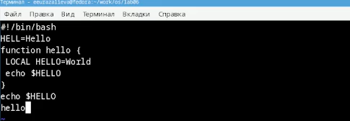

1. Нажимаем клавишу Esc для перехода в командный режим после завершения ввода текста. Далее нажимаем : для перехода в режим последней строчки и внизу экрана появилось приглашение в виде двоеточия.

1. Нажимаем w (записать) и q (выйти), а затем нажимаем клавишу Enter для сохранения текста и завершения работы.

6. Сделаем файл исполняемым и вводим команду chmod +x hello.sh



**8.3.2. Задание 2. Редактирование существующего файла**

1. Вызываем vi на редактирование файла



2. Установим курсор в конец слова HELL второй строки, переходим в режим ставки и заменим на HELLO. Далее нажимаем Esc для возврата в командный режим.

3. Устанавливаем курсор на четвертую строку и стираем слово LOCAL.

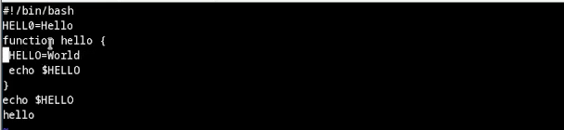

4. Перейдем в режим вставки и наберем следующий текст: local, после нажимаем Esc для возврата в командный режим.

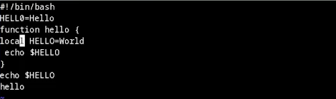

5.Устанавливаем курсор на последней строке файла. Вставим после неё строку, содержащую следующий текст: echo $HELLO. Далее нажимаем Esc для перехода в командный режим.

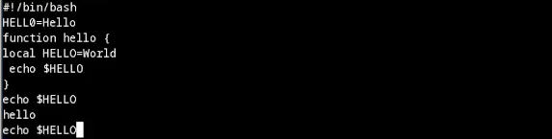

6. Удаляем последнюю строку.

7.Введем команду отмены изменений u для отмены последней команды.

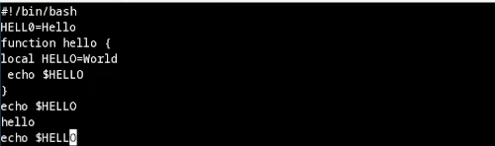

8. Введем символ : для перехода в режим последней строки и запишем произведённые изменения и выходим из vi.

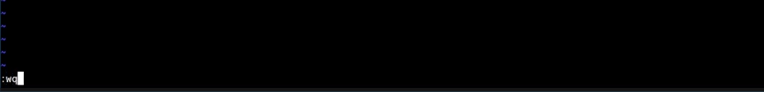

# Вывод

Я познакомилась с операционной системой Linux, получила практические навыки работы с редактором vi, установленным по умолчанию практически во всех дистрибутивах.

# 8 Контрольные вопросы

1. Дайте краткую характеристику режимам работы редактора vi.
2. Как выйти из редактора,не сохраняя произведённые изменения?
3. Назовите и дайте краткую характеристику командам позиционирования.
4. Что для редактора vi является словом?
5. Каким образом из любого места редактируемого файла перейти в начало (конец) файла?
6. Назовите и дайте краткую характеристику основным группам команд редактирования.
7. Необходимо заполнить строку символами $.Каковы ваши действия?
8. Как отменить некорректное действие,связанное с процессом редактирования?
9. Назовите и дайте характеристику основным группам команд режима последней строки.
10. Как определить,не перемещая курсора,позицию,в которой заканчивается строка?
11. Выполните анализ опций редактора vi (сколько их,как узнать их назначение ит.д.).
12. Как определить режим работы редактора vi?
13. Постройте граф взаимосвязи режимов работы редактора vi.

# 9 Ответы на контрольные вопросы:

1. Краткая характеристика режимов работы редактора vi: – командный режим — предназначен для ввода команд редактирования и навигации по редактируемому файлу; – режим вставки — предназначен для ввода содержания редактируемого файла; – режим последней (или командной) строки — используется для записи изменений в файл и выхода из редактора.
2. Выйти из редактора, не сохраняя произведённые изменения, можно используя клавиши «:q!» в командном режиме.
3. Краткую характеристика команд позиционирования: – 0 (ноль) — переход в начало строки; – $ — переход в конец строки; – G — переход в конец файла; – n G — переход на строку с номером n.
4. Для редактора vi словом является: пробел; буквы, находящиеся между двумя пробелами.
5. Из любого места редактируемого файла перейти в конец файла можно с помощью клавишы G и курсора вниз, а в начало – курсор вверх.
6. Краткая характеристика основных групп команд редактирования: Вставка текста – а — вставить текст после курсора; – А — вставить текст в конец строки; – i — вставить текст перед курсором; – n i — вставить текст n раз; – I — вставить текст в начало строки. Вставка строки – о — вставить строку под курсором; – О — вставить строку над курсором. Удаление текста – x — удалить один символ в буфер; – d w — удалить одно слово в буфер; – d $ — удалить в буфер текст от курсора до конца строки; – d 0 — удалить в буфер текст от начала строки до позиции курсора; – d d — удалить в буфер одну строку; – n d d — удалить в буфер n строк. Отмена и повтор произведённых изменений – u — отменить последнее изменение; – . — повторить последнее изменение. Копирование текста в буфер – Y — скопировать строку в буфер; – n Y — скопировать n строк в буфер; – y w — скопировать слово в буфер. Вставка текста из буфера – p — вставить текст из буфера после курсора; – P — вставить текст из буфера перед курсором. Замена текста – c w — заменить слово; – n c w — заменить n слов; – c $ — заменить текст от курсора до конца строки; – r — заменить слово; – R — заменить текст. Поиск текста – / текст — произвести поиск вперёд по тексту указанной строки символов текст; – ? текст — произвести поиск назад по тексту указанной строки символов текст.
7. Чтобы заполнить строку символами $ можно использовать клавиши ni(вставить текст n раз).
8. Отменить некорректное действие, связанное с процессом редактирования, можно с помощью клавиши «.».
9. Характеристика основных групп команд режима последней строки: Копирование и перемещение текста – : n,m d — удалить строки с n по m; – : i,j m k — переместить строки с i по j, начиная со строки k; – : i,j t k — копировать строки с i по j в строку k; – : i,j w имя-файла — записать строки с i по j в файл с именем имя-файла. Запись в файл и выход из редактора – : w — записать изменённый текст в файл, не выходя из vi; – : w имя-файла — записать изменённый текст в новый файл с именем имяфайла; – : w ! имя-файла — записать изменённый текст в файл с именем имяфайла; – : w q — записать изменения в файл и выйти из vi; – : q — выйти из редактора vi; – : q ! — выйти из редактора без записи; – : e ! — вернуться в командный режим, отменив все изменения, произведённые со времени последней записи.
10. Определить, не перемещая курсора, позицию, в которой заканчивается строка, можно используя клавишу $ (переход в конец строки).
11. Опции редактора vi позволяют настроить рабочую среду. Для задания опций используется команда set (в режиме последней строки): – : set all — вывести полный список опций; – : set nu — вывести номера строк; – : set list — вывести невидимые символы; – : set ic — не учитывать при поиске, является ли символ прописным или строчным. Если вы хотите отказаться от использования опции, то в команде set перед именем опции надо поставить no.
12. Определить режим работы редактора vi можно по последней командной строке.
13. Взаимосвязь режимов работы редактора vi: «Командный режим» - «Режим вставки»   / «Режим командной строки»